Objectif de formation :
Feuille de route M@gistère
Comment assurer la sécurité affective et l'épanouissement de l'enfant en maternelle ?

Pour rejoindre le parcours magistère : https://magistere.education.fr/ac-versailles/course/view.php?id=19765

Prendre en compte la dimension affective dans le développement de l’enfant afin de développer des relations positives de qualité propices aux apprentissages.
Faire le point Développement et apprentissage chez les enfants entre 2 et 6 ans | 30min | Josette SERRE (Docteur en psychologie du développement de l'enfant) : Séminaire des IEN chargés de mission maternelle - Mars 2016.  « Développement et apprentissage chez les enfants entre 2 et 6 ans au regard des découvertes récentes. »  Extrait de la Vidéo + diaporama
Questionnaire diagnostique | 15min | Questionnaire diagnostique de sa pratique (anonyme sur magistère et en version PDF à télécharger) sur les thèmes suivants :  Aménagement – Fréquentation des espaces – Conflits
Définitions | 45min | - Cadre spatio-temporel : extrait de la vidéo de Anne-Marie Fontaine + texte d’accompagnement.  - Dimension affective :  Sécurité affective : extrait de la vidéo d’Agnès Pommier de Santi + texte d’accompagnement.  Théories de l’attachement : extrait vidéo (sécure, ambivalent, évitant, désorganisé).

Analyse réflexive de sa pratique  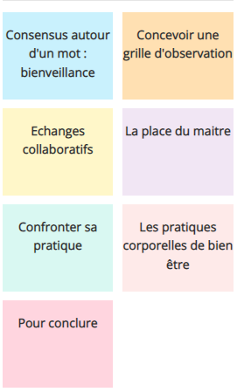 | 1h | - Analyser et confronter sa pratique au regard des apports de la recherche  - Élaborer une grille d’analyse de sa classe  - Amorcer une réflexion sur sa pratique  Préparer l’expérimentation en classe (partie suivante) en consultant les ressources proposées dans les différents blocs.
Expérimenter Expérimentation en classe | 1h30 | Objectif : Exploitation et mise en pratique, observation et analyse des changements.  Consigne :  « Au regard des apports de la recherche présentés, choisir un élément de sa pratique à faire évoluer dans les deux axes suivants :  - Impact de l’aménagement de l’espace sur l’enfant.  - Impact de la posture des adultes sur l’enfant.  Observer et mesurer les effets de ces modifications sur les enfants et en proposer une analyse. »  Possibilité d’échanger en équipe sur ce point pour enrichir les pratiques professionnelles, le dépôt des contributions et le forum ne sont pas actifs sur ce parcours en auto-formation.

Le cadre temporel : Le rythme de l’enfant | 1h | - Le rythme de l’enfant : courbes avec les pics d’attention en fonction de l’âge.
Travail collaboratif sur l’élaboration d’un emploi du temps | 1h | Travail collaboratif sur l’analyse des emplois du temps en prenant en compte ces apports.

